**Relatório da aula**

**8_10_pte3_Modelos Transações**

Uma transação é uma unidade de execução que pode acessar e atualizar vários itens de dados, ela executa vários comandos como fosse um comando indivisível (atômico), eles são delimitados pelas declarações begin *tranction(commit ou rollback).*

Commit é efetuar todos os comandos de ações no banco de dados(Alterações), já o rollback é cancelar um commit, que pode ser efetuado pelo SGBD ou pelo programador, com ele acontece quando um quebra de segurança é infringida ou um limite não é respeitado.

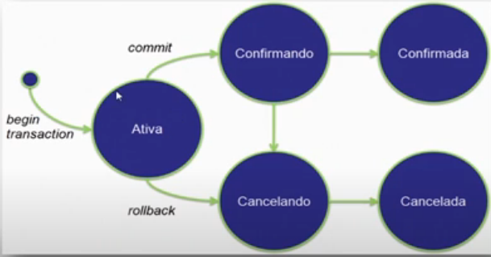

O SGBD deve controlar a execução concorrente de transações para assegurar que estado do banco de dados permaneça consistente, isto é, a seriação é uma propriedade que garante, que independentemente da ordem de acessos os dados feitos pelas transações o resultado final será o mesmo.

Estado inicial:

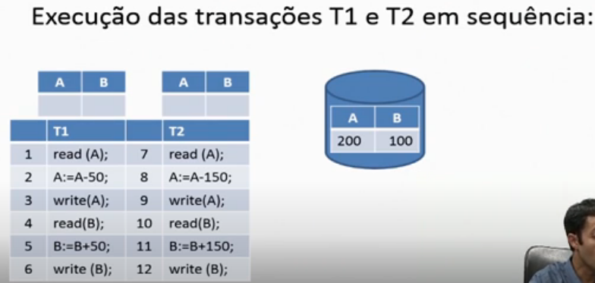

Estado final:

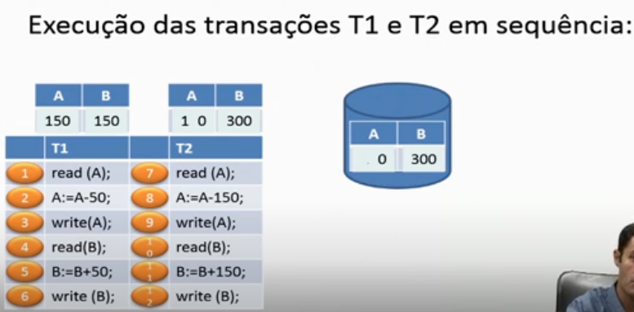

Todas as transações serão feitas na ordem que foram pedidas, e é isso que o SGBD garante a consistência do sistema.

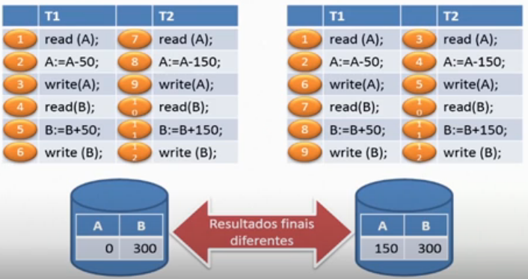

Está garantia vem de quatros propriedade do SGBD chamado ACID:

* Atomicidade: Garante que todas as operações na transação serão executadas ou nenhuma será, isto é, toda operação é única;
* Consistência: Aqui possui dois aspectos, a consistência da transação e do banco de dados, uma transação não deve violar as restrições de integridades definida pelo banco de dados, neste caso se uma informação for gravada ela é imutável, a não ser que tenha um influencia externo o dado se mantém;
* Isolamento: Mesmo no caso de transações serem executadas concorrentemente ou seriadas o resultado será o mesmo;
* Durabilidade: Os resultados de uma transição devem ser permanentes, isto é, os dados são perenes e eternos;

Ai ficaria assim, todas as transações passam por estas etapas ante de definitivamente serem gravadas no banco de Dados:

